**UNIVERSITETI I PRISHTINËS**

Fakulteti I Inxhinierisë Elektrike dhe Kompjuterike

Lënda**: *Rrjeta Kompjuterike***

Projekti 1: ***Dizajnimi Klient-Server***

Data: ***16.04.2019***

Emri**: *Arian Fazliu***

Versioni i veglës së përdorur: ***PyCharm Version 2019.1.1***

Sistemi operativ: ***Windows 10***

Përmbajtja

1. HYRJE 1

2. Dizajnimi Klient-Server 2

2.1. Lista e metodave të implementuara 3

2.2. Përshkrimi i metodave 3

# HYRJE

Ky projekt është nga lënda Rrjeta Kompjuterike dhe ka për qëllim dizajnimin dhe implementimin e programimit me Sockets, thirrjet nëpërmjet sockets dhe operimet me sockets TCP dhe UDP. Detyrë e projektit eshte krijimi dhe testimi i programit klient dhe server me TCP dhe UDP. Gjithashtu ne projekt ka disa kerkesa te cilat duhet ti permbushim. Qëllimi I projektit është aftëtimi dhe marrja e njohurive se si ndërtohet një program për komunikim klient-server

# Dizajnimi Klient-Server

Dukja e Consoles se klientit pas ekzekutimit:  
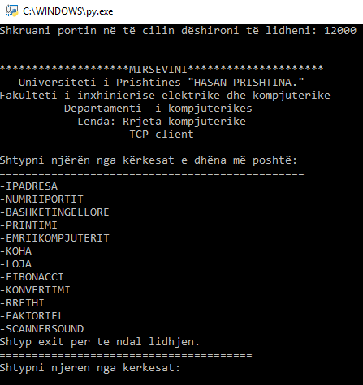  
  
Dukja e Consoles se serverit:  
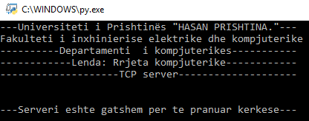

## Lista e metodave të implementuara

- IPADRESA   
-NUMRIIPORTIT   
-BASHKETINGELLORE   
-PRINTIMI   
-EMRIIKOMPJUTERIT   
-KOHA   
-LOJA   
-FIBONACCI   
-KONVERTIMI   
  
2.1.1. Metodat shtesë  
  
-RRETHI   
-FAKTORIEL   
-SCANNERSOUND

## Përshkrimi i metodave

**IPADRESA**

Metoda IPADRESA() përcakton dhe kthen IP adresën e klientit në formë dhjetore.  
IPADRESEN e marrin permes built-in funksionit: gethostname() pastaj e kthejme ne forme dhjetore.

*Consola e klientit*  
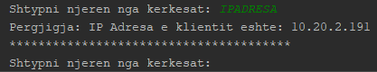

*Consola e serverit*



**NUMRI I PORTIT**

Metoda NUMRIIPORTIT() percakton dhe kthen portin e klientit.

*Consola e klientit*

**

*Consola e Serverit*

**

**BASHKETINGELLORE**Metoda BASHKETINGELLORE() gjen numrin e bashkëtingëlloreve ne tekst dhe kthen përgjigjen.   
Ne nje list[] I kemi shkruar te gjitha bashketingelloret si karaktere dhe ne kete menyre kur kodi ekzekutohet e analizon secilin karakter.

*Consola e klientit*

**

**PRINTIMI**Metoda PRINTIMI() kthen fjaline e shtypur ne tekst pas fjales PRINTIMI.   
Sintaksa e duhur eshte: PRINTIMI fjalia

*Consola e klientit  
*

***EMRI I KOMPJUTERIT***

Metoda EMRIIKOMPJUTERIT() kerkon emrin e kompjuterit dhe ekthen ate.   
Funksionin e marrim te gatshem nga from socket import gethostbyaddr. 

**KOHA**Metoda KOHA() e merr kohen aktuale te serverit dhe e dergon ate tek klienti. Ekzistojne formate te ndryshe per ta formatuar kohen. Per metoden koha e perdorim import datetime si library.  
P.sh. nje version I formatimit te kohes eshte keshtu:   
Ne rezultat do ta shfaq kohen keshtu:   


**LOJA**

Metoda LOJA () kthen 7 numra te rastesishem nga nje rang I caktuar ne kete rast 1, 49.  
  


**FIBONACCI**Metoda FIBONACCI() eshte sekuence e numrave ku dy numrat mblidhen dhe fitohet numri I trete pastaj numri I trete mblidhet me te dytin dhe fitohet numri I katert e keshtu me radhe.  
Ne metod si rezultat I parametrit hyres na shfaq se cili me radh ne sekuence eshte numri fibonacci

Consola e klientit  


**KONVERTIMI**Metoda KONVERTIMI() kthen si rezultat konvertimin e disa njesive matese.   
Sintaksa per konvertim eshte keshtu: KONVERTIMI njesia1nenjesia2 numri  
Opsionet qe jane te perfshira per konvertim ne kete metode:  
*KilowattToHorsepower  
HorsepowerToKilowatt  
DegreesToRadians  
RadiansToDegrees  
GallonsToLiters  
LitersToGallons  
Konsola e klientit per konvertimin e radianit ne shkalle:*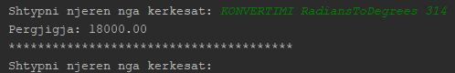

***FAKTORIEL***Metoda faktoriel gjen numrin faktoriel te numrave. Nese numri eshte negativ e shfaq nje tekst mesazh se nuk ekziston per numrat negative. Nese numri eshte pozitiv e llogarit ate.  
  
*Konsola e klientit*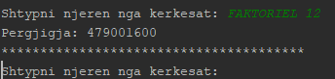***RRETHI***Metoda RRETHI() e llogarit perimetrin dhe syprinen e rrethit ku si parameter hyres jepet rrezja.  
Ne kete metod perdoret math.pow dhe math.pi.  
Gjithashtu e kam format numri e rezultatit mbas presjes dhjetore.  
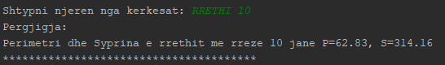

***SCANNERSOUND***Metoda SCANNERSOUND() eshte me ndryshe se te tjerat. Kjo metod pas ekzekutimit shfaq nje sound qe perseritet 5 here. Kete perseritje e kam bere me range(0,5).   
Gjithashtu duhet perdorur librarine import winsound per frequency dhe duration.